Temat: Korale dla babci
Data: 21.01.2021
Cele:
- uważnie słucha czytanej bajki
- klasyfikuje przedmioty wg określonego kryterium
- przygotowuje prezent dla babci
Zadanie 1. „ Bajki mojego dzieciństwa”
Poproś mamę albo tatę, aby przeczytali Ci bajkę z ich dzieciństwa. Przygotuj wygodny fotel dla czytającego i poduszki dla siebie.
Narysuj to, co zapamiętałeś z wysłuchanej bajki.
Zadanie 2. „Guziki babci”
Wytnij kolorowe guziki, a następnie posegreguj wszystkie guziki ze względu na kolor i kształt. Policz ile jest guzików każdego koloru.

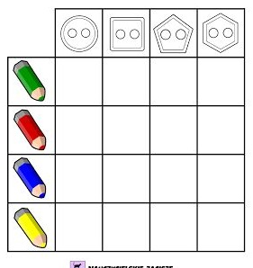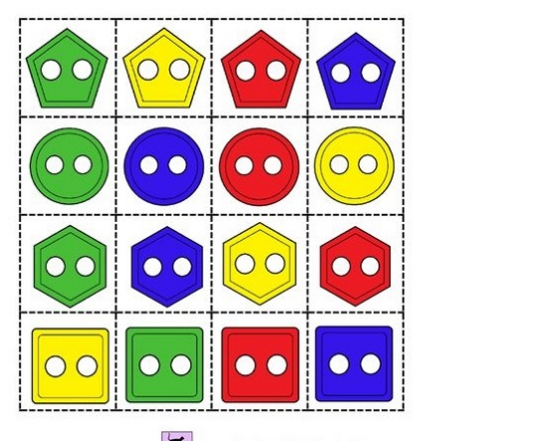

Zadanie 3. „ Rytmy z babcią”
Dokończ rytmy. Podaj nazwy figur.
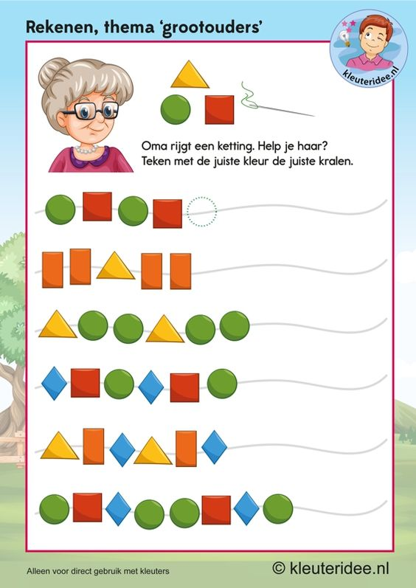
Zadanie 4. „Korale dla babci - prezent”
Poproś mamę aby przygotowała makaron różnego rodzaju. Pomaluj go farbami i nadziej na wstążkę lub sznurek.
Włóż w ozdobne pudełeczko i podaruj babci z okazji jej święta.
MIŁEGO DNIA!

